Prénom : ................................ | Date : ...................................................................................

 | Je compte jusqu’à… 5 (0B)

- Ecrire les chiffres :
trois …………..……… …………..……… …………..……… …………..……… …………..………

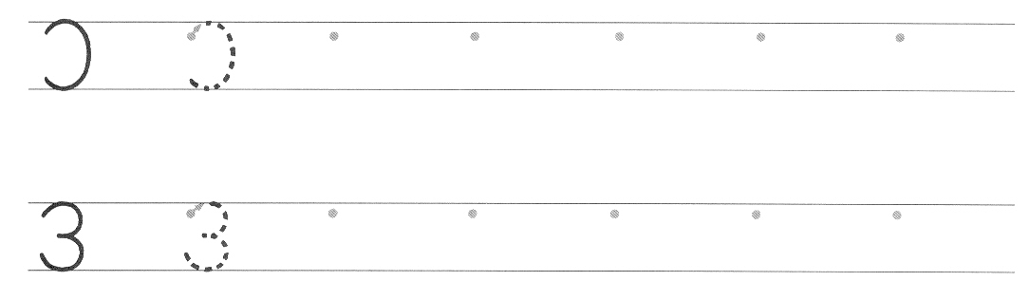

quatre ……..……..……… ……………..……… ……..……..……… …………....……… …………..……..…

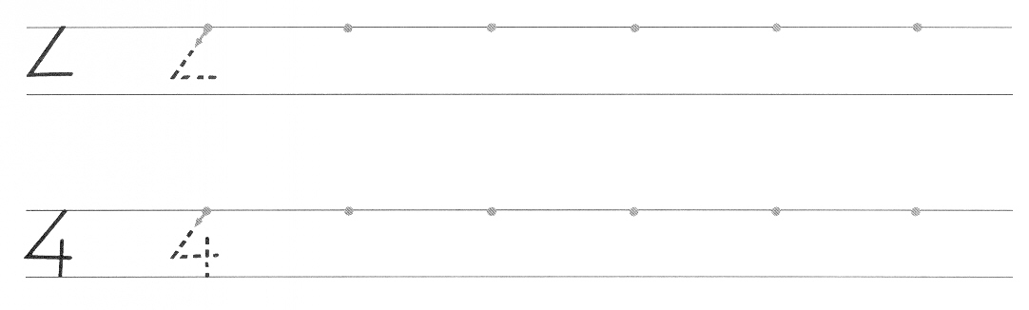

cinq …………..……… …………..……… …………..……… …………..……… …………..………

